ГОСУДАРСТВЕННОЕ АВТОНОМНОЕ ОБРАЗОВАТЕЛЬНОЕ УЧРЕЖДЕНИЕ
СРЕДНЕГО ПРОФЕССИОНАЛЬНОГО ОБРАЗОВАНИЯ
НОВОСИБИРСКОЙ ОБЛАСТИ
«БАРАБИНСКИЙ МЕДИЦИНСКИЙ КОЛЛЕДЖ»

МЕТОДИЧЕСКАЯ РАЗРАБОТКА
ТЕОРЕТИЧЕСКОГО ЗАНЯТИЯ ДЛЯ ПРЕПОДАВАТЕЛЯ

УЧЕБНАЯ ДИСЦИПЛИНА
«ЗДОРОВЫЙ ЧЕЛОВЕК И ЕГО ОКРУЖЕНИЕ»
по специальности среднего профессионального образования
31.02.01 Лечебное дело
Раздел 3 Здоровые мужчина и женщина зрелого возраста

Тема 3.1.
Анатомо-физиологические
особенности мужчин зрелого возраста

Автор: Кравец Е.К. преподаватель высшей квалификационной категории

ЦЕЛИ ЗАНЯТИЯ
Учебные цели:
- подготовить студентов к последующему освоению:

- ПК 1.1. Планировать обследование пациентов различных возрастных групп;
- формировать знания об анатомо - физиологических и психологических
особенностях человека (анатомо-физиологические особенности мужчин
зрелого возраста).
2. Развивающие цели:
- способствовать развитию у студентов понимания сущности и социальной значимости своей будущей профессии, формирование устойчивого интереса к ней (ОК1).
3. Воспитательные цели:
-способствовать развитию у студентов готовности вести здоровый образ жизни, заниматься физической культурой и спортом для укрепления здоровья, достижения жизненных и профессиональных целей (ОК 13).

Мотивация

Мужская половая сфера является многокомпонентной динамической системой, которая обладает специфической функцией воспроизводства. Эта функция включает два очень важных компонента: сперматогенез и стероидогенез. Знание анатомии и физиологии репродуктивной системы мужчины зрелого возраста является базовым материалом для освоения в последующем информации о физиологическом зачатии, профилактике инфекций, передающихся преимущественно половым путем, способствуют развитию у студентов:
-понимания сущности и социальной значимости своей будущей профессии, формированию устойчивого интереса к ней (ОК1);
- готовности вести здоровый образ жизни, заниматься физической культурой и спортом для укрепления здоровья, достижения жизненных и профессиональных целей (ОК 13).
В обязанности фельдшера ФАП, скорой, медицинской помощи входит общее обследование репродуктивной системы мужчины зрелого возраста, таким образом, формирование знаний об анатомо-физиологических особенностях мужчин зрелого возраста подготавливает студентов к последующему освоению ПК 1.1. Планировать обследование пациентов различных возрастных групп.

Исходный материал
План изложения темы

1.Анатомическая классификация репродуктивных органов зрелого мужчины
2.Анатомия наружных мужских половых органов
2.1.Анатомия полового члена
2.2.Анатомия мошенки
3. Анатомия и физиология внутренних репродуктивных органов зрелого мужчины
3.1.Анатомия яичка, придатка яичка зрелого мужчины
3.2.Сперматогенез зрелого мужчины
3.3.Анатомия, физиология семявыносящего протока зрелого мужчины
3.4.Анатомия, физиология семенного пузырька зрелого мужчины
3.5. Анатомия, физиология простаты зрелого мужчины
4.Регуляция мужской репродуктивной системы
4.1.Мужские половые гормоны
4.2. Последствия недостатка андрогенов у мужчин
5. Спермограмма зрелого мужчины
6. Заключение

Анатомическая классификация репродуктивных органов зрелого мужчины

Наружные мужские половые органы | Внутренние мужские половые органы
*мошонка (scrotum);  *половой член (penis); | *яичко (testis);  *придаток яичка (epididymis);  *семявыносящий проток (ductus deferens);  *семявыбрасывающий проток= эякуляторный проток=семяизвергательный канал (ductus ejaculatorius);  *семенной пузырек (vesicula (glandula) seminalis);  *предстательная железа (prostata);  *бульбоуретральная (куперова) железа (glandula bulbourethralis);

Наружные мужские половые органы
Половой член (рис. №1,2) - орган, который служит для выделения мочи и выбрасывания семени. Он состоит из передней свободной части - тела, которое заканчивается головкой, и задней части, прикрепленной к лобковым костям. В головке полового члена различают наиболее широкую часть - венец головки и узкую - шейку головки. Тело полового члена покрыто тонкой легкоподвижной кожей. На нижней его поверхности находится шов. В переднем отделе тела образуется кожная складка - крайняя плоть полового члена, которая закрывает головку, а затем переходит в кожу головки полового члена. На нижней поверхности органа крайняя плоть соединяется с головкой при помощи уздечки крайней плоти. На верхушке головки полового члена открывается наружное отверстие мочеиспускательного канала, которое имеет вид вертикальной щели. Кончик полового члена - его головка (glans penis) - образована губчатым телом. В головке члена нервных окончаний больше, чем в его теле, а потому она особенно чувствительна к механической стимуляции. Две другие области, обладающие высокой чувствительностью к прикосновению, это край ткани, отделяющей головку от тела члена, - венец головки (corona glandis) и небольшой треугольный участок на нижней стороне члена, где к его головке прикрепляется маленькая полоска ткани - уздечка (frenulum).Тело полового члена состоит из двух пещеристых тел и одного непарного - губчатого. Губчатое тело задней части заканчивается луковицей, а в передней - головкой полового члена. Внутри губчатого тела проходит мочеиспускательный канал, который в головке расширяется и образует ладьевидную ямку. Пещеристые тела имеют цилиндрическую форму, задние концы их расходятся в стороны в виде ножек полового члена и прикрепляются к нижним ветвям лобковых костей.

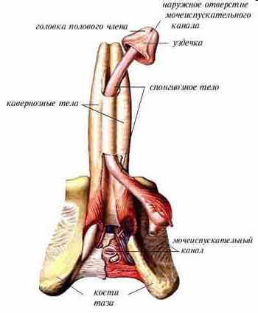 1.

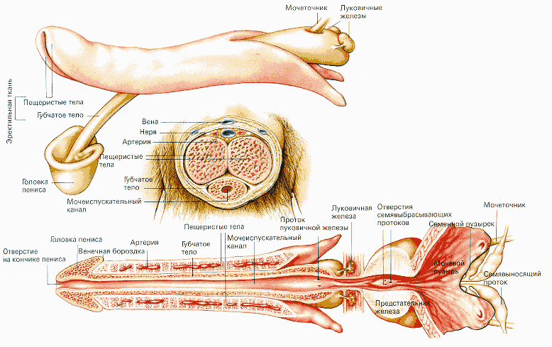2.

Пещеристые и губчатое тела состоят из специфической губчатой ткани и способны собирать в свои многочисленные каверны (полости) кровь и становиться достаточно плотными; при оттоке крови они спадаются. Эти тела покрыты белочной оболочкой, которая окружена глубокой и поверхностной фасциями полового члена. Фиксируется половой член двумя фасциями: поверхностной и глубокой пращевидной. Первая идет от поверхностной фасции живота до одноименной фасции полового члена, вторая берет начало от лобкового симфиза и присоединяется к белочной оболочке пещеристых тел. Пещеристые тела расходятся, образуя ножки полового члена (crura), которые прочно прикреплены к тазовым костям. Кожа, покрывающая головку полового члена - крайняя плоть (preputium) - легко подвижна. При воспалении или инфекции крайней плоти или головки члена половой акт может стать болезненным. Иногда крайняя плоть прилипает к головке. Это вызывается скоплением под крайней плотью смегмы - творожистого вещества, состоящего из маслянистых выделений, мертвых эпидермальных клеток, частиц грязи, пота и бактерий; чтобы избежать этого, необходимо регулярно смывать смегму из-под крайней плоти.
Мошонка (scrotum) рис.№3- 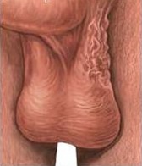

кожно-мышечный мешок, в котором находятся яички и придатки, а также нижние отделы семенных канатиков. В мошонке выделяют семь слоев (оболочек): 1.кожа; 2. мясистая оболочка; 3.наружные семенные фасции; 4.фасция мышцы, поднимающей яичко; 5. мышца, поднимающая яичко; 6. внутренняя семенная фасция; 7.паховая оболочка яичка, в которой выделяют два листка (пристеночный и внутренний). Оболочки стенки мошонки соответствуют слоям передней брюшной стенки, так как формируются по мере опускания яичка из брюшной полости в мошонку Полость мошонки делится на две половины перегородкой; каждая половина является вместилищем для одного яичка. Кожа мошонки тонкая, легко образует складки, имеет более темную, чем в других местах тела, окраску, покрыта волосами. На поверхности мошонки линии прикрепления перегородки соответствуют шву мошонки, который имеет сагиттальное направление. Стенка мошонки содержит слой гладких мышц, которые при сексуальной стимуляции, физических упражнениях или под действием низкой температуры непроизвольно сокращаются, и при этом яички плотнее прилегают к телу. В жаркую погоду мошонка расслабляется, яички свисают более свободно и отходят от тела. Эти рефлексы мошонки обеспечивают поддержание постоянной температуры яичек - обстоятельство чрезвычайно важное, поскольку образование сперматозоидов, происходящее в яичках, нарушается под действием тепла или холода. В ответ на охлаждение мошонка подтягивает яички ближе к телу, где теплее, а в жару, расслабляясь, удаляет их от тела; при этом площадь поверхности кожи увеличивается, что усиливает рассеяние тепла. Уплотнение мошонки при сексуальном возбуждении или физических упражнениях, возможно, является защитным рефлексом, снижающим риск повреждений яичек.

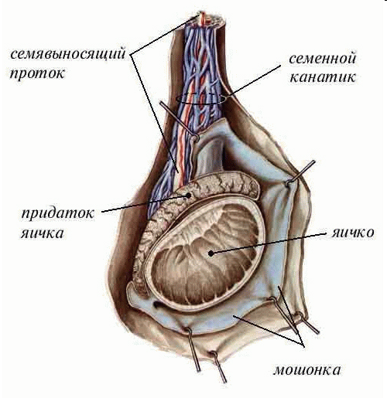4.

Яички, или семенники (testis) –рис.№4 парная мужская железа, функцией которой является образование мужских половых клеток - сперматозоидов и выделение в кровь мужских половых гормонов. Гормоны, прежде всего тестостерон, регулирующий развитие вторичных мужских половых признаков и играющий важную роль в сексуальных проявлениях и функциях, вырабатываются клетками Лейдига. Они имеют примерно одинаковые размеры, в среднем 5 х 2 х 3 см у взрослых мужчин, массой 20- 30 г; хотя одно яичко обычно свисает чуть ниже другого; чаще это бывает левое яичко, однако у левшей ниже свисает правое. Разный уровень расположения яичек внутри мошонки не имеет значения, однако если одно из них значительно крупнее или мельче другого, то это может иметь последствия для здоровья и требует обращения к врачу. Яички отделены одно от другого перегородкой мошонки и окружены оболочками. Яичко подвешено на семенном канатике, в состав которого входят семявыносящий проток, мышцы и фасции, кровеносные и лимфатические сосуды, нервы.
Сперматогенез - это процесс образования мужских половых клеток. Он является первым и основным показателем наступления половой зрелости у юношей и продолжается почти всю жизнь. Сперматогенез состоит из трех стадий и происходит в семенных канальцах мужских половых желез - семенниках (яичках).
Первая стадия - многочисленный митоз спермообразующих клеток; вторая - мейоз; третья - спермиогенез. Вначале образуются сперматогонии, расположенные на наружной стенке семенных канатиков. Затем они последовательно превращаются в сперматоциты первого порядка. Последние путем мейотического деления дают две одинаковые клетки - сперматоциты второго порядка. Во время второго деления сперматоциты второго порядка дают четыре незрелые половые клетки - гаметы. Они называются сперматидами. Образовавшиеся четыре сперматиды постепенно превращаются в активные движущиеся сперматозоиды. Сперматозоиды формируются в семенных канальцах - микроскопических трубочках, свернутых в плотную спираль, общая длина которых достигает почти 500 м. В целом продукция сперматозоидов длится 70 дней. В отличие от женщины, у которой после рождения на свет не формируется новых яйцеклеток, в организме мужчины по достижении половой зрелости образование сперматозоидов происходит постоянно (миллиарды в год). Зрелый сперматозоид человека значительно мельче яйцеклетки; его длина достигает 0,06 мм, а по объему он в тысячи раз меньше яйцеклетки. Сперматозоид можно увидеть только под микроскопом; он состоит из трех частей: головки, тела и хвоста. Головка сперматозоида содержит генетический материал, т.е. хромосомы, и акросому, представляющую собой химический "резервуар" мужской половой клетки. Тело сперматозоида обеспечивает эту клетку энергией, которая необходима для движения, происходящего с помощью хвоста. В среднем каждый эякулят содержит 3-5 мл (5 мл равны примерно 1 чайной ложке) спермы (семенная жидкость плюс сперматозоиды). Количество сперматозоидов в сперме сильно варьирует и частично зависит от частоты эякуляции; нормальным считается содержание 40-120 млн, сперматозоидов на 1 мл. Таким образом, в одном эякуляте может содержаться от 120 до 600 млн. сперматозоидов. Сперма имеет густую клейкую консистенцию, а ее окраска варьирует от беловатой до различных оттенков желтого или серого. Вскоре после эякуляции сперма разжижается. В ее состав входят вода, слизь и много разных химических веществ, в том числе сахар (источник энергии), основания (для нейтрализации кислой реакции в мочеиспускательном канале мужчины и влагалище женщины) и простагландины (гормоны, вызывающие сокращения матки и маточных труб, что, возможно, помогает продвижению спермы вверх).

В яичке различают выпуклые латеральную и медиальную поверхности, а также два края - передний и задний, верхний и нижний концы. К заднему краю яичка прилегает эпидидимис (придаток яичка), в котором различают головку, тело и хвост. Семенные канальцы рис.№5. (трубочки, в которых образуются сперматозоиды) открываются в проток эпидидимиса - сильно извитой трубкообразной структуры, расположенной у задней поверхности каждого яичка. Сперматозоиды медленно перемещаются по протоку эпидидимиса, обычно в течение нескольких недель, и за это время достигают полной зрелости. Из эпидидимиса они попадают в правый или левый семявыносящий проток (vas deferens) - длинную трубку (примерно 40 - 50 см), которая выходит из мошонки и, огибая мочевой пузырь сзади, впадает в мочеиспускательный канал. При вазэктомии перерезают оба семявыносящих протока.
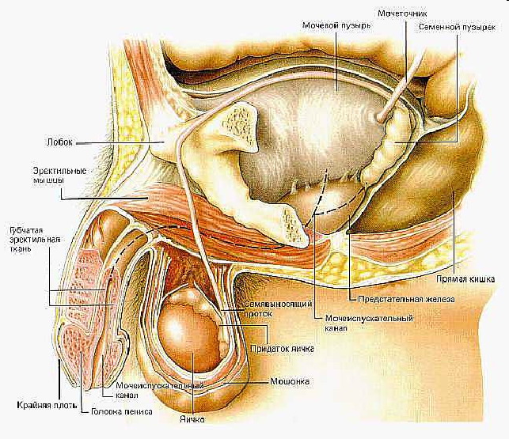5.
Брюшина охватывает яичко со всех сторон и образует замкнутую серозную полость. Снаружи яичко покрыто белой фиброзной оболочкой, получившей название белочной оболочки, под которой находится паренхима яичка.
От внутренней поверхности заднего края белочной оболочки в паренхиму яичка входит вырост соединительной ткани - средостение яичка, от которого идут тонкие соединительнотканные перегородочки яичка, разделяющие железу на многочисленные (от 250 до 300) пирамидальные дольки, направленные верхушками к средостению яичка, а основанием - к белочной оболочке. В толще каждой дольки находятся два-три извитых семенных канальца длиной 60-90 мм, окруженные рыхлой соединительной тканью и множеством кровеносных сосудов. Семенные канальцы внутри выстланы многослойным сперматогенным эпителием, здесь образуются мужские половые клетки - сперматозоиды. Последние входят в состав спермы, жидкая часть которой формируется из секретов семенных пузырьков и простаты. Семенные канальцы, сливаясь, образуют прямые семенные канальцы, которые впадают в сеть яичка. Из сети яичка берут начало 12-15 выносящих канальцев, которые проходят через белочную оболочку и впадают в проток придатка яичка.
Семявыносящий проток (ductus deferens) - парный орган длиной около 50 см, имеет в поперечнике 3 мм и диаметр просвета около 0,5 мм. Исходя из топографических особенностей протока, в нем различают четыре части: яичковую, соответствующую длине яичка; канатиковую - в семенном канатике; паховую - в паховом канале и тазовую - от глубокого пахового кольца до предстательной железы .
Пройдя семенной канал, семявыносящий проток делает изгиб, опускается по боковой стенке малого таза до дна мочевого пузыря. Около предстательной железы его конечная часть расширяется и образует ампулу. В нижней части ампула постепенно сужается и переходит в узкий канал, который соединяется с выделительным протоком семенного пузырька в семявыбрасывающий проток. Последний отверстием открывается в предстательную часть мочеиспускательного канала. Семявыбрасывающий проток (ductus ejaculatorius) син. семяизвергающий проток) проток, образующийся при слиянии семявыносящего протока и выделительного протока семенного пузырька, проходящий через предстательную железу и открывающийся на семенном бугорке в предстательной части мочеиспускательного канала.
Семенные пузырьки (vesiculi seminales) являются парным органом, состоящим из двух мешковидных образований, расположенных выше верхнего края предстательной железы (рис. 339). Длина пузырька 6—8 см, ширина 1,5— 2 см, толщина 0,5—1 см. Различают переднюю и заднюю поверхности семенного пузырька. Передней поверхностью пузырьки прилежат ко дну мочевого пузыря, задней — к передней стенке ампулы прямой кишки. Между прямой кишкой и семенными пузырьками лежит пузырно-прямокишечная перегородка. Семенные пузырьки состоят из тела (corpus vesiculae seminalis) и шейки (collum vesiculae seminalis). Верхняя треть семенных пузырьков покрыта брюшиной, остальная их часть лежит внебрюшинно. Шейка семенных пузырьков переходит в выводной проток (ductus excretorius), открывающийся в боковую стенку ампулы семявыносящего протока. Над телом семенных пузырьков проходит нижняя часть мочеточников. Вверху семенные пузырьки расходятся, а внизу почти соприкасаются.
Семенной пузырек (vesicula (glandula) seminalis) - парный секреторный орган длиной 10-12 см и толщиной 0,6- 0,7 см. Располагаются пузырьки в полости малого таза сбоку и сзади от дна мочевого пузыря. В каждом семенном пузырьке различают основание (широкий конец), тело (средняя часть) и нижний (узкий) конец, который переходит в выделительный проток. Стенка семенного пузырька состоит из слизистой, мышечной и адвентициальной оболочек; в ней находится много извилистых камер, содержащих белковую жидкость, которая входит в состав спермы.

Предстательная железа (prostata) рис.№6. - непарный мышечно-железистый орган массой 20-25 г, выделяет секрет, который входит в состав спермы. Она располагается под мочевым пузырем на дне малого таза.

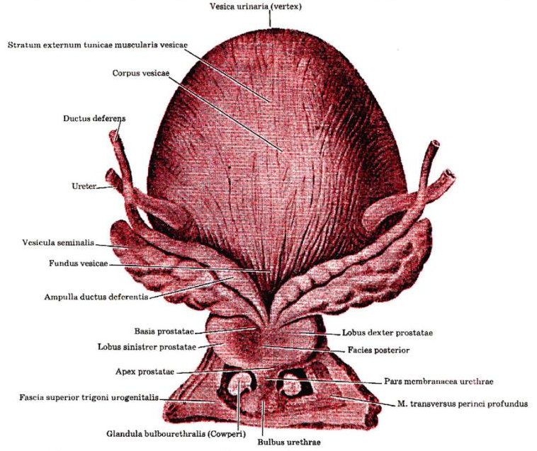6.
По форме напоминает каштан, несколько сжатый в переднезаднем направлении. В предстательной железе различают основание, которое прилегает ко дну мочевого пузыря, переднюю, заднюю, нижнелатеральную поверхности и верхушку. Передняя поверхность направлена к лобковому симфизу, задняя - к прямой кишке, нижнелатеральная - к мышце, поднимающей задний проход; верхушка прилегает к мочеполовой диафрагме. Предстательная железа имеет правую и левую доли, перешеек; снаружи покрыта капсулой, от которой внутрь органа идут перегородки. Она состоит из железистой и гладкомышечной ткани. Железистая ткань образует железистую паренхиму и представлена особыми комплексами в виде альвеолярно-трубчатых долек. Железистые ходы органа переходят в выводные предстательные протоки, открывающиеся точками в просвет мужского мочеиспускательного канала. Мышечная ткань заполняет переднюю часть простаты и, соединившись с мышечными пучками дна мочевого пузыря, образует внутренний (непроизвольный) сфинктер мочеиспускательного канала. Предстательная железа секретирует прозрачную жидкость, составляющую примерно 30% семенной жидкости, выделяющейся из полового члена во время эякуляции. Остальные 70% семенной жидкости представлены секретом семенных пузырьков. Эти две маленькие структуры расположены у задней стенки мочевого пузыря; их выделительные протоки соединяются с концами семявыносящих протоков, образуя семявыбрасывающие протоки рис.7,8 (ducti ejaculatorii), впадающие в мочеиспускательный канал. В среднем каждый эякулят содержит 3-5 мл (5 мл равны примерно 1 чайной ложке) спермы (семенная жидкость плюс сперматозоиды). Количество сперматозоидов в сперме сильно варьирует и частично зависит от частоты эякуляции; нормальным считается содержание 40-120 млн, сперматозоидов на 1 мл. Таким образом, в одном эякуляте может содержаться от 120 до 600 млн. сперматозоидов. После вазэктомии (пересечение и перевязка семявыносящий протоков) количество жидкости в эякуляте остается прежним, несмотря на отсутствие в нем сперматозоидов. Сперма имеет густую клейкую консистенцию, а ее окраска варьирует от беловатой до различных оттенков желтого или серого. Вскоре после эякуляции сперма разжижается. В ее состав входят вода, слизь и много разных химических веществ, в том числе сахар (источник энергии), основания (для нейтрализации кислой реакции в мочеиспускательном канале мужчины и влагалище женщины) и простагландины (гормоны, вызывающие сокращения матки и маточных труб, что, возможно, помогает продвижению спермы вверх).

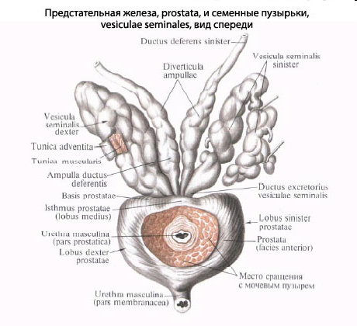 7. 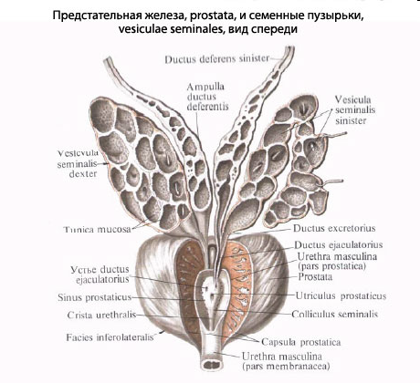8.

Бульбоуретральная железа (glandula bulbourethralis) - куперовы железы имеют вид двух горошин, соединяющихся с мочеиспускательным каналом под предстательной железой. Железа имеет альвеолярно-трубчатое строение, плотную консистенцию, овальную форму, диаметр 0,3-0,8 см. Во время полового возбуждения они секретируют преэякуляторную (предсеменную) жидкость. Количество этой жидкости варьирует у разных мужчин от нескольких капель до нескольких миллилитров. Предполагают, что секрет куперовых желез играет роль буфера для кислой среды мочеиспускательного канала, однако до конца его функция неясна. Предсеменная жидкость может содержать небольшое количество живых сперматозоидов, что служит причиной незапланированных беременностей при использовании в качестве противозачаточного метода прерывания полового акта.

Мужские половые гормоны

Под действием мужских половых гормонов (андрогенов - тестостерон, дигидротестостерон) происходит формирование мужских половых признаков и поддержание функции размножения:
*формирование и рост придатков яичек, семенных пузырьков, предстательной железы, полового члена,
*проявление вторичных половых признаков,
*оволосение по мужскому типу (усы, борода, волосы на туловище и конечностях, оволосение в виде ромба на лобке),
*увеличивается гортань,
*утолщаются голосовые связки (тембр голоса при этом снижается),
*проявление нормального полового влечения (либидо),
*стимулирующее действие на рост мышц и рост всего тела.
В головном мозге гипоталамус регулирует функции мужских половых органов. В ядрах гипоталамуса у мужчин постоянно вырабатывается гонадолиберин, в отличие от циклической его секреции у женщин. Гонадолиберин стимулирует расположенный в головном мозге гипофиз, в котором происходит продукция сначала лютропина (лютеинизирующий гормон - ЛГ), затем фоллитропина (фолликулостимулирующий гормон - ФСГ). Выброс гонадолиберина гипоталамусом регулируется по принципу обратной связи. Его выделение снижают высокая концентрация самого гонадолиберина, высокая концентрация фоллитропина и лютропина, тестостерона и эстрогенов (женских половых гормонов).
Лютропин стимулирует образование в яичках тестостерона.
Фоллитропин является основным стимулятором роста семявыносящих канальцев и образования сперматозоидов.
Эстрогены в небольшом количестве синтезируются в яичках.
Тестостерон из яичек транспортируется по организму при помощи белков-переносчиков. В тканях организма из тестостерона образуются два вида более активных гормонов – дигидротестостерон и небольшое количество эстрогенов. Дигидротестостерон является основным мужским половым гормоном и отвечает за вторичные мужские половые признаки. Концентрация эстрогенов в мужском организме увеличивается с возрастом и при увеличении массы тела, так как эстрогены активнее производятся в жировой ткани. У мальчиков к моменту рождения уровень тестостерона незначительно выше, чем у девочек, быстро повышается после рождения, снижается к первому году жизни и до подросткового периода остается низким, в подростковом периоде повышается. С 17 до 60 лет его уровень практически постоянный, постепенно\снижаетсяс 60 лет.
Последствия недостатка андрогенов у мужчин
В раннем внутриутробном периоде - аномалии развития половых органов: гипоспадия,
крипторхизм, микрофаллос.
До подросткового возраста - «евнухоидизм»: не происходит полового созревания,
слабое развитие мышц, на теле нет или мало волос, нарушено формирование костей,
нарушения формирования костного скелета - размах рук превышает рост на несколько сантиметров.
После подросткового периода: большинство развившихся вторичных половых признаков сохраняется, нарушается либидо, развивается эректильная дисфункция - исчезают спонтанные и вызванные адекватным раздражителем эрекцииуменьшаются размеры яичек, снижаются качество спермы (см. спермограмма) и мышечная сила.
Нормальная спермограмма
Объем эякулята – 3-5 мл
Цвет опалесцирующий, беловато-серый
Вязкость – сразу после эякуляции студнеобразный вид, затем через 5-15 минут разжижается.
Запах – специфический, жареных каштанов.
Реакция щелочная рН – 7,2 - -7,4.
Количество спермы в 1 мл от 60 млн до 200 млн
Активно-подвижных - 75%
Малоподвижных – 15%
Неподвижных – 10%
Дегенеративных форм не более 20%
Патологические показатели семенной жидкости
Астеноспермия – недостаточное количество активно-подвижных сперматозоидов.
Некроспермия – отсутствие живых сперматозоидов.
Тератоспермия - большое количество патологических форм.
Олигоспермия – недостаточное количество сперматозоидов
Азооспермия - отсутствие зрелых сперматозоидов при наличии клеток сперматогенеза.
Аспермия – отсутствие клеток сперматогенеза.
Характер движения сперматозоидов в норме – поступательно вперед головкой.
Сперма, в которой сперматозоиды обладают только маятникообразными и круговыми движениями - неполноценна

Методика сбора спермы
После 5 дневного воздержания от полового акта эякулят собирается путем прерванного полового акта или путем мастурбации в чистый сосуд с широким просветом.
Пробка ватно-марлевая. Эякулят должен быть доставлен в лабораторию не позднее 1 часа и исследован в течение 1 часа.

Подсчет количества сперматозоидов проводится в камере Горяева.
Разведение производится при помощи обычного меланжера для счета лейкоцитов, т.е. насасывается сперма до метки 0,5, а затем разводящую жидкость (3% раствор хлористого натрия) до метки 11, получается разведение в 20 раз. Встряхивают меланжер, и каплю содержимого наносят на сетку счетной камеры. Препарат рассматривают в микроскоп под большим увеличением (окуляр – 40, объектов – 7).
Подсчет ведется в 5-ти больших клетках. Сумма сперматозоидов в 5 больших клетках умножается на 1 мм, получается количество сперматозоидов в 1 мл эякулята.

Заключение
По данным современных демографов в настоящее время каждая третья супружеская пара в РФ является бесплодной, в 50% клинических случаев причиной отсутствия плодности являются нарушения репродуктивной системы мужчин. Мужская половая сфера является многокомпонентной динамической системой, которая обладает специфической функцией воспроизводства. Эта функция включает два очень важных компонента: сперматогенез и стероидогенез. Пропаганда здорового образа жизни среди пациентов, готовность вести его самими медицинскими работниками – залог сохранения репродуктивной функции.

ЗАДАНИЯ ДЛЯ ЗАКРЕПЛЕНИЯ И СИСТЕМАТИЗАЦИИ НОВЫХ ЗНАНИЙ
Инструктаж студентам - прослушать предложение, закончить его.

1.Перечислить функции, выполняемые андрогенами в мужском организме:….
(развитие первичных мужских половых признаков (формирование и рост придатков яичек, семенных пузырьков, предстательной железы, полового члена);проявление вторичных половых признаков (оволосение по мужскому типу - усы, борода, волосы на туловище и конечностях, оволосение в виде ромба на лобке, увеличивается гортань, утолщаются голосовые связки, тембр голоса при этом снижается стимулирующее действие на рост мышц и рост всего тела); поддержание функции размножения (проявление нормального полового влечения - либидо, сперматогенез).

2.Парный секреторный орган длиной 10-12 см и толщиной 0,6- 0,7 см. , располагающийся в полости малого таза сбоку и сзади от дна мочевого пузыря называют…...( семенной пузырек (vesicula (glandula) seminalis).
3.Непарный мышечно-железистый орган массой 20-25 г, выделяющий секрет, который входит в состав спермы называют -…..(предстательная железа =prostata).
4. Мужские гонады, находящаяся в мошонке, имеющие размеры в среднем 4*3*2см, массу 20- 30 г., вырабатывающие мужские половые гормоны и гаметы называют….. (яички = семенники= testes= orchis=didymis).

ЗАДАНИЕ ДЛЯ САМОСТОЯТЕЛЬНОЙ ВНЕАУДИТОРНОЙ РАБОТЫ СТУДЕНТОВ

Цель домашнего задания | Вид домашнего задания | Источник информации
-закрепление и систематизация знаний | -работа с конспектом теоретического занятия;  - работа с текстом учебника;  -дополнение содержания конспекта уточняющей информацией из учебника; | -Крюкова, Д.А. Здоровый человек и его окружение: Учебник [Текст] / Д.А. Крюкова, Л.А.Лысак, О.В.Фурса. – Ростов н/Д: Феникс, 2013. – 474 с. (268-276с.).

СПИСОК ИСПОЛЬЗОВАННЫХ ИСТОЧНИКОВ
- Крюкова, Д.А. Здоровый человек и его окружение: Учебник [Текст] / Д.А. Крюкова, Л.А.Лысак, О.В.Фурса. – Ростов н/Д: Феникс, 2013. – 474 с.
-Самусев, Р.П. Атлас анатомии человека: учеб. пособие для студентов сред. Мед. учеб. заведений [Текст]/ Р.П. Самусев, В.Я. Липченко.- 5-е изд., перераб. и доп.- «Мир и Образование», 2007.- 544 с.;

